**Введение**

Любое живое существо, способное самостоятельно передвигаться на сколько-нибудь значительные расстояния, нуждается в осознании собственного местонахождения. Природа щедро одарила животных механизмами ориентации в пространстве (кстати, многие из этих механизмов до сих пор представляют загадку для ученых). Однако венец творения обнаружил самую большую «милость от природы» в данном вопросе: естественные спутники - небесные тела. К сожалению, имя той светлой головы, в которую впервые пришла мысль ориентироваться по Солнцу и звездам, утеряно навсегда, и мы никогда не сможем отдать должное этой гениальной находке.

Но и этого людям показалось недостаточно. В своем вечном стремлении если не сразиться, то хотя бы посоревноваться с природой, они создают и запускают искусственные спутники.

Начиная с 60-х годов XX века вооруженные, военно-морские и военно-воздушные силы США независимо друг от друга проводили работы над созданием радионавигационных систем, позволяющих независимо от погодных условий круглосуточно точно определять координаты объектов на Земле.

В 1973 году данные программы объединили в одну, и военно-воздушные силы США назначили руководящими в разработке системы. Это стало началом истории построения системы NAVSTAR (Navigation Satellite Timing and Ranging) — глобальной системы местоопределения (Global Positioning System). С 1983 года, после того, как к ее информации получили доступ гражданские лица, а в 1991 году были сняты ограничения на продажу GPS-оборудования в страны бывшего СССР, распространение получила широко известная аббревиатура GPS.

Изначально планировалось, что система будет служить для высокоточного наведения боевых ракет, а навигационные функции системы были отодвинуты на второй план.

Первый спутник системы был запущен в 1978 году, а основная часть спутников системы были запущены на орбиты в середине 80-х годов. В 1994-м на орбиту был помещен спутник, позволивший завершить построение системы из 24 спутников.

Помимо военных целей, попутно она имела и коммерческий доступ. Правда, точность данных, полученных коммерческими пользователями, была не более 100 метров. Дело в том, что МО США вводило искусственное снижение точности спутникового сигнала. Это называлось Избирательный Доступ (Selective Availability или S/A). Однако 1 мая 2000 года по решению президента США "Избирательный Доступ" был отключен, и мы можем законно пожинать плоды спецов штатовской оборонки.

Заканчивая краткий экскурс в технологии GPS-системы, добавим, что американская спутниковая система не единственная в своем роде. На космической орбите работают российские спутники системы Glonass. В результате сотрудничества с Индией эта система должна стать доступной гражданскому населению и составить конкуренцию GPS в ближайшее время. Вскоре стартует европейский проект Galileo, который может произвести передел рынка спутниковой навигации.

**GPS: основные понятия и термины**

Спутниковые радионавигационные системы — это всепогодные системы космического базирования. Они позволяют определять текущие местоположения подвижных объектов и их скорость, а также осуществлять точную координацию времени.

В состав системы входят:

* созвездие ИСЗ (космический сегмент);

* сеть наземных станций слежения и управления (сегмент управления);

* GPS-приемники (аппаратура потребителей).

Всё это объединено в общую сеть и управляется Министерством Обороны США.

Космический сегмент (орбитальная группировка) системы GPS на данный момент содержит 24 спутника. У каждого спутника имеется порядковый номер (PRN), всего номеров зарезервировано 32. По состоянию на 27 декабря 2005 года, на орбите находилось 29 рабочих спутников, 5 из которых либо уже отработали свой срок, либо готовились к вводу в систему для замены отработавших. Период обращения одного спутника составляет 11 часов 56,9 минут. Вес каждого спутника около 835 кг, линейный размер более 5 м (с развернутыми солнечными батареями). На борту каждого спутника установлены атомные часы, обеспечивающие точность 10^9 (0,000000001) с, вычислительно-кодирующее устройство и передатчик мощностью 50 Вт.

Спутники размещены на 6 орбитальных плоскостях. Высота орбит примерно равна 20 200 км, угол наклона орбит составляет 55 градусов к экватору Земли (рис. 1). Средний срок службы одного спутника приблизительно 10 лет.

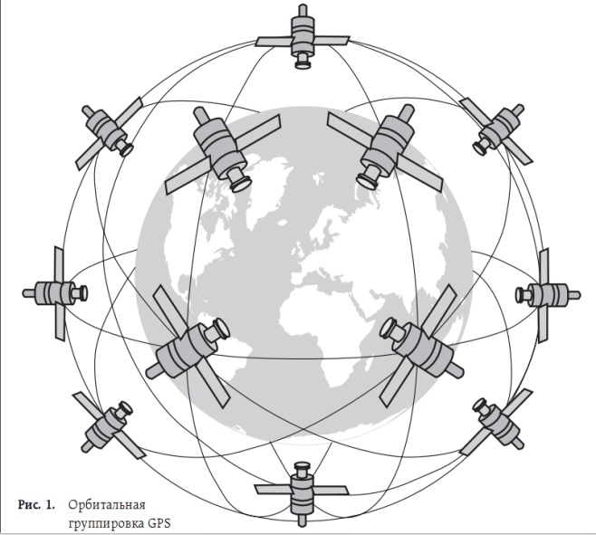

Передающая аппаратура излучает синусоидальные сигналы на двух частотах: L1 = 1575,42 МГц и L2 = 1227,60 МГц. Перед этим сигналы модулируются псевдослучайными цифровыми последовательностями (эта процедура называется фазовой манипуляцией). Причем частота L1 модулируется двумя видами кодов: C/A-кодом (код свободного доступа) и P-кодом (код санкционированного доступа), а частота L2 — только P-кодом. Кроме того, обе несущие частоты дополнительно кодируются навигационным сообщением, в котором содержатся данные об орбитах ИСЗ, информация о параметрах атмосферы, поправки системного времени. Частота L1 предназначена для широкого круга гражданских потребителей, а доступ к сигналам частоты L2 в основном получают военные и федеральные службы США. Точность автономного определения расстояния по P-коду примерно на порядок выше, чем по C/A-коду.

Данные параметры расположения группировки космических аппаратов выбраны не случайно. В любой момент времени в любой точке земного шара можно получить сигналы как минимум от 3-х спутников, что является необходимым условием определения координат. Для более точного определения местоположения необходим сигнал от четвертого спутника.

Наземный сегмент системы представляют контролирующе-измерительные станции для мониторинга спутников. Они расположены на Кваджалейне, на острове Вознесения, на Гавайях, Диего-Гарсия и Колорадо-Спрингс. Также в системе работают три наземные антенны (остров Вознесения, Диего-Гарсия и Кваджалейн). Управление осуществляется на центральной станции, расположенной на авиабазе в Шривере, Колорадо (Schriever Air Force Base, Colorado).

Приемные устройства — GPS-навигаторы — работают в комплексе со спутниками. GPS-навигатор получает со спутников следующую информацию:

«псевдослучайный код» (PRN — pseudo-random code), «эфемериды» (ephimeris) и «альманах» (almanach). По наличию этих данных в GPS-навигаторах определяют вид старта или, по-другому, инициализации (под стартом подразумевается начало процесса получения данных хотя бы с 3 спутников, что достаточно для 2D-навигации). Каждый спутник передает только собственную эфемериду, в то время как альманах передается каждым спутником обо всех спутниках сразу.

Функционирование аппаратуры потребителя можно понять из обобщенной схемы (рис. 2).

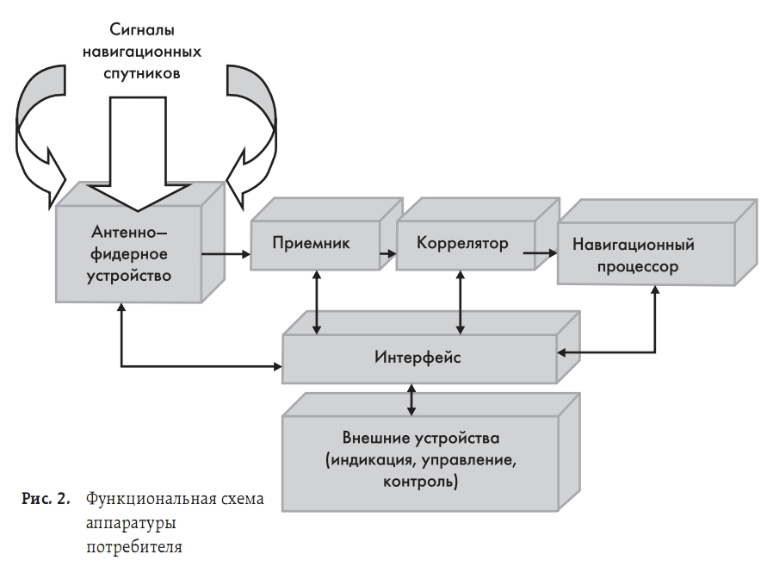

Основное сообщение, передаваемое с каждого навигационного спутника GPS, формируется в виде кадра. Поток навигационных данных передается со скоростью 50 бит/с. Длительность информационного символа «0» или «1» равна 20 мс. Кадр состоит из пяти под-кадров, причем четвертый и пятый подкадры разделены на 25 страниц каждый. Подкадры с первого по третий, а также каждая страница четвертого и пятого подкадров содержат по 300 символов, которые разделены на 10 слов по 30 символов в слове.

Нулевой отсчет времени GPS определен в полночь с 5 на 6 января 1980 года. Неделя является самой большой единицей измерения времени в системе GPS. Неделя определена как 604 800 с.

Эфемериды представляют собой уточненные параметры движения спутников. Основываясь на данных альманаха, GPS-приемник «сканирует» небо и при получении данных от спутника уточняет его эфемериды.

Чтобы понять, как GPS-навигатор определяет координаты, необходимо иметь представление о системе координат, в которой происходит движение спутников и определение координат конечных потребителей.

Наблюдатель на Земле может представить небесную сферу, спроецированную на плоскость так, чтобы центр совпадал с местоположением наблюдателя. Именно в этой проекции пользователю GPS-навигатором показывается примерное расположение спутников (рис. 3).

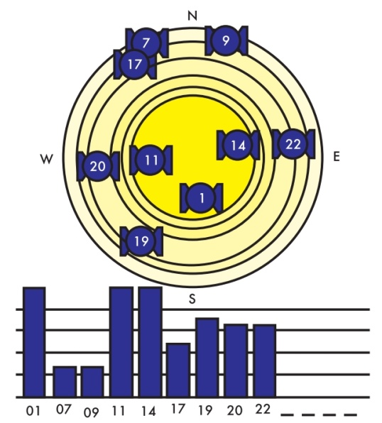

Рис. 3. Расположение спутников на информационном экране навигатора

Как видно из рисунка (снимок с экрана GPS-навигатора), спутников в пределах видимости находится девять. В реальности спутников на проекции

сферы видно не более восьми, а сигналы принимаются максимум с четырех-шести. Закрашенный столбик над номером спутника показывает на устойчивый прием сигналов, а высота столбца позволяет оценить качество приема. В момент, когда GPS-навигатор начинает получать информацию со спутника, над его номером появляется не закрашенный прямоугольник. Закрашивается он при уточнении параметров орбиты спутника и начале получения данных, на основе которых идет непосредственный расчет координат пользователя.

Данные спутниковых систем и параметры орбит спутников рассчитываются относительно центра масс Земли. В бытовых GPS-навигаторах используется единая система координат, наиболее популярная в системах гражданской авиации, WGS-84.

При наличии сигнала от одного спутника (№1), известной скорости распространения электромагнитного сигнала в пространстве (300 000 км/с) и времени, за которое сигнал дошел от спутника до GPS-приемника, стало возможным рассчитать геометрическое место точек нахождения приемника сигнала (им будет являться сфера с радиусом, равным расстоянию от спутника до приемника, в центре которой находится спутник).

Если GPS-навигатор начал принимать сигналы от второго спутника, то аналогично первому случаю, строится сфера вокруг спутника №2. Так как GPS-приемник должен находиться на обеих сферах сразу, то теперь строим пересечение двух сфер. Каждая точка получившейся окружности может являться местом нахождения приемника в пространстве.

Наконец, когда приемник поймает сигнал от спутника №3, строится еще одна сфера, при пересечении с окружностью она дает нам две точки. Одна из этих точек, как правило, имеет довольно неправдоподобное расположение, и в процессе вычисления по алгоритму она отбрасывается. Таким образом, мы получаем результат: широту и долготу.

Но если учитывать огромную скорость распространения электромагнитной волны, ошибка в расчетах на тысячные доли секунды может привести к довольно серьезным погрешностям в вычислении расстояния до спутника, а затем и в построении сфер и определении координат. Таким образом, мы подобрались к одному важному нюансу — для корректного определения координат необходим четвертый спутник.

После построения трех сфер приемник начинает манипулировать с временной задержкой. При каждом новом сдвиге времени приемника строятся новые сферы, точка пересечения их «расплывается» в треугольник. То есть сферы перестают пересекаться, а местоположение GPS-приемника может с определенной вероятностью быть в любой из точек треугольной области. Затем временные сдвиги продолжаются до тех пор, пока все три сферы снова не пересекутся в одной точке. Получаем довольно точные координаты. И чем больше спутников «видит» навигатор, тем точнее мы можем скорректировать время с вытекающим из этого увеличением точности позиционирования. При наличии четвертого спутника начинает работать так называемая 3D-навигация, и мы имеем возможность определить высоту над уровнем моря, скорость передвижения по поверхности и скорость вертикального перемещения.

Немного о точности. При создании системы в нее специально внесли так называемый режим S/A (Selective Availability — ограниченный доступ). Этот режим разработан для того, чтобы не дать возможному противнику тактического преимущества в определении местоположения с помощью GPS.

Принцип действия данного режима заключается в искусственном рассогласовании часов спутника и приемника. Поэтому даже при хорошем приеме сигналов нескольких спутников точность не превышала 100 метров.

Однако в 2000 году данный режим был отменен, и официально система GPS стала давать возможность определять координаты более точно. Как правило, указывают точность в 20…30 метров. Если использовать специальные алгоритмы пост-обработки, точность можно повысить вплоть до нескольких миллиметров, но это умеют делать геодезические системы. Для работы с такими системами нужен сертификат и разрешение, а их стоимость превышает стоимость бытовых навигаторов в десятки раз.

На точность определения координат существенное влияние оказывают ошибки, возникающие при выполнении процедуры измерений. Природа этих ошибок различна.

1. Неточное определение времени. Вносит погрешность порядка 1 метра.

2. Погрешности вычисления орбит спутников (уточнения эфемерид). Вносят погрешность порядка 1 метра.

3. Ионосферные задержки сигнала. Вносят погрешность до 10 метров.

4. Многолучевое отражение от высоких зданий, других объектов. Вносит погрешность до 2 метров.

5. Геометрическое расположение спутников.

6. Тропосферные задержки сигнала.

**GPS технологии на транспорте**

Большинство российских компаний, осуществляющих перевозки, рано или поздно сталкивается с проблемой злоупотреблений со стороны работников, непосредственно эксплуатирующих технику. Это и «сливы топлива», и «левые рейсы», и «приписка пробега». Все эти и многие другие проблемы (контроль передвижения транспорта в реальном времени, оптимизация транспортных схем, создание полной базы данных по работе автотранспорта) поможет решить система мониторинга на основе GPS.

Black_box и Black_box-GSM представляют собой функционально законченные устройства системы мониторинга мобильных объектов, способные решать различные задачи по управлению транспортом и другими мобильными объектами с помощью системы глобального позиционирования GPS.

Система Black_box

В основу этой системы положен принцип «черного ящика», который записывает различную информацию с датчиков транспортного средства, а также информацию о местонахождении объекта, получаемую со спутников с помощью GPS-модуля, установленного на борту транспортного средства.

Используемый в системе модуль GPS изготовлен на основе высокопроизводительного чипсета SiRFstarIII и может работать от отраженных сигналов (его 20-канальный приемник имеет очень хорошую чувствительность –158 дБм), что позволяет в некоторых случаях размещать GPS-антенну внутри транспортного средства). Модуль GPS имеет низкое энергопотребление — до 70 мА; время «горячего старта» — 1 с, время «холодного старта» — 45 с.

Black_box оснащен шестью аналоговыми входами с 10-разрядным АЦП с диапазоном измерения от 0 до 40 В с точностью измерения 0,05 В, а также шестью дискретными входами, двумя 16-разрядными счетчиками импульсов и двумя управляющими выходами, рассчитанными на ток до 300 мА. Широкий диапазон входных напряжений и высокая точность измерения позволяет подключать к Black_box как штатные датчики автомобиля (датчик уровня топлива, тахометр, давление масла двигателя, температура охлаждающей жидкости, включение зажигания), так и установленные дополнительно датчик расхода дизельного топлива и др.). Это позволяет реализовать любую задачу, связанную с управлением мобильных объектов, — от единичного автомобиля до парка в несколько сотен автомашин.

Black_box имеет встроенную защиту от перенапряжения и короткого замыкания, способен сохранять 180 000 записей с интервалом от 1 до 50 с.

При формировании пакета данных с интервалом 10 с емкость памяти устройства позволяет записывать данные в течение 20 суток, после полного заполнения памяти устройства новые данные записываются «по кругу», стирая наиболее старые. Наличие порта RS-232 позволяет существенно расширить его функциональные возможности, а также производить диагностику и настройку. Black_box имеет автономный источник питания — Li-on батарею емкостью 1,2 А·ч, которая позволяет системе автономно работать при потере бортового питания до 48 ч. Перенос информации с объектов наблюдения на компьютер диспетчера осуществляется вручную при помощи флэш-карты. Корпус устройства Black_box изготовлен из алюминия, имеет современный дизайн и отличается небольшими размерами. В комплект поставки входит: Black_box, внешняя GPS-антенна, комплект проводов (для подключения к системам автомобиля), удлинитель считывателя (при помощи которого данные переносятся на флэш-карту).

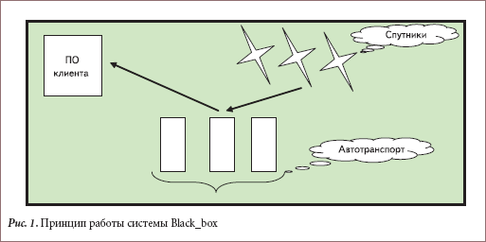

На рис. 4 схематически изображен принцип работы системы Black_box.

Такая система, установленная на автомобиле, записывает данные с датчиков, а также информацию о скорости и местоположении объекта с заданным интервалом времени. Эти данные вручную при помощи флэш-карты переносятся на компьютер диспетчера, где при помощи ПО клиента становятся доступны для анализа.

Система Black_box-GSM

Black_box-GSM представляет собой законченное решение системы мониторинга автотранспорта, выполненное на функциональной базе Black_box со встроенным малогабаритным модулем GSM/GPRS нового поколения. Данная система позволяет получать данные об объекте наблюдения в «реальном времени» с заданным интервалом по каналу GPRS.

Пакеты данных с установленного на транспортном средстве Black_box-GSM через Интернет передаются на сервер компании-поставщика или сервер клиента. Модуль GSM/GPRS имеет встроенный стек протоколов ТСР/IP, позволяющий существенно упростить обмен информацией в Интернете. Этот модуль работает в GSM-сетях на частотах 900/1800/1900 МГц. Он поддерживает передачу данных в трех режимах:

* GSM/GPRS — позволяет передавать данные на сервер через Интернет по протоколу ТСР/IP;

* GSM/CSD — позволяет передавать данные напрямую на модем диспетчерского пункта со скоростью 9600 бит/с, а также производить настройки оборудования;

* GSM/SMS — позволяет дистанционно производить настройку оборудования с мобильного телефона.

Кроме того, предусмотрено неавтоматическое получение информации («вручную») при помощи флэш-карты — используется как резервный способ получения информации, либо на местности, где сотовая связь недоступна.

Black_box-GSM имеет автономный источник питания — Li-on батарею емкостью 1,2 А·ч, которая позволяет системе автономно работать при потере бортового питания до 24 ч. Корпус устройства Black_box-GSM изготовлен из алюминия, имеет современный дизайн и отличается небольшими размерами. В комплект поставки входит: Black_box-GSM, внешняя GPS-антенна, внешняя GSM-антенна, комплект проводов (для подключения к системам автомобиля).

На рис. 5 схематически изображен принцип работы системы Black_box-GSM. Эта система, установленная на автомобиле, записывает данные с датчиков, а также информацию о скорости и местоположении объекта с заданным интервалом времени. Эти сведения по каналу GPRS с помощью модуля GSM/GPRS передаются на сервер (интервал времени получения данных определяется для каждого устройства), затем диспетчер по Интернету при помощи ПО клиента получает данные (местоположение транспорта в реальном времени) с сервера, после чего они становятся доступны для анализа.

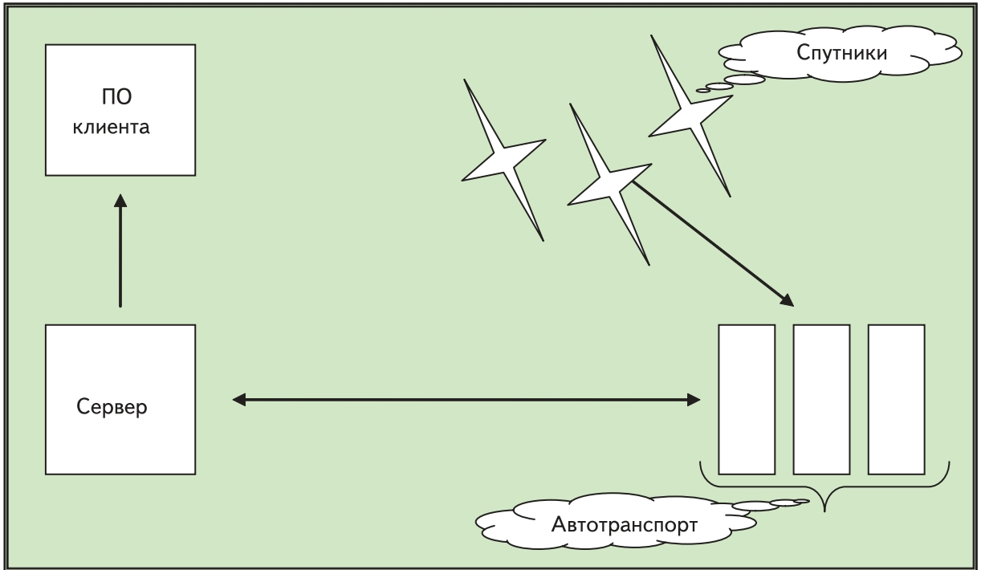

Рис. 5 Принцип работы системы Black_box-GSM

В таблице 1 приведены технические характеристики устройств Black_box и Black_box-GSM.

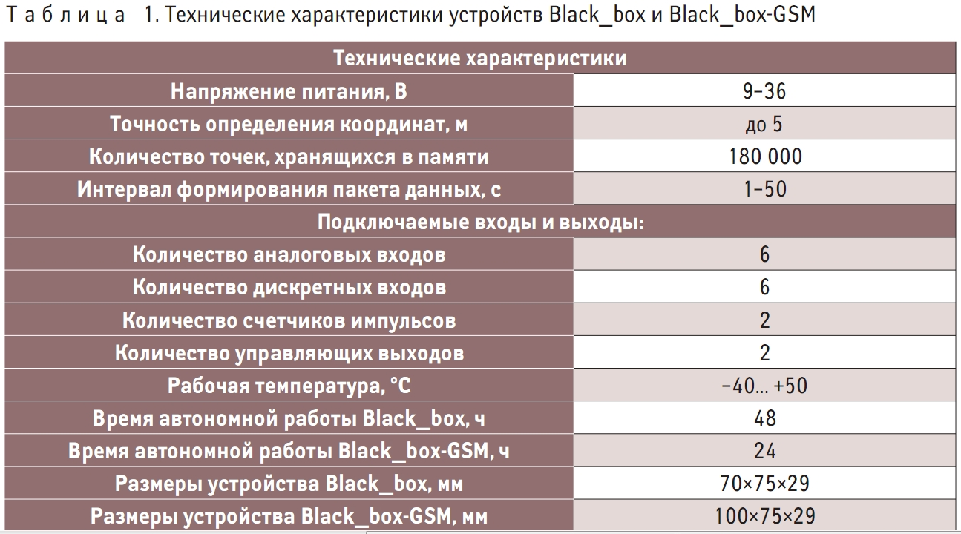

Для эксплуатации оборудования нами разработан программный комплекс CarControl, который состоит из двух частей: ПО сервера и ПО клиента.

Описание ПО сервера

ПО сервера позволяет получать и сохранять:

* данные, поступающие с мобильных объектов на выделенные порты сервера по протоколу ТСР/IP;

* данные, поступающие с мобильных объектов в режиме GSM/CSD с использованием GSM-терминала, а также передавать ранее полученные на сервер данные о мобильных объектах на компьютеры диспетчерских центров (по запросу).

Через один порт сервера возможно получение информации о 100 мобильных объектах. Максимальное количество компьютеров диспетчерских пунктов, которые могут передавать данные на сервер через один порт, — 50. Данные, поступающие на сервер, содержат информацию как о маршруте транспортного средства, скорости, данных с датчиков и т. д., так и о местонахождении автомобилей в режиме реального времени и тревожных событиях. При передаче данных осуществляется их программное сжатие и идентификация лица, получающего доступ к данным (по имени пользователя и паролю). ПО сервера имеет веб-интерфейс, позволяющий клиентам получать данные о мобильных объектах без использования специального ПО клиента, посредством обычного Интернет-браузера. Веб-интерфейс работает по стандартному протоколу HTTP и позволяет клиентам использовать для получения информации как полноценные ПК, так и коммуникаторы и мини-компьютеры, подключенные к Интернету. ПО сервера позволяет дистанционно производить настройку оборудования с помощью терминала в ручном режиме, а также полностью производить администрирование базы данных сервера.

Описание ПО клиента

ПО клиента позволяет:

* получать с сервера данные о пройденном транспортным средством маршруте с полной телеметрической информацией (данные о скорости, данные с датчиков и т. д.), а также данные о местонахождении мобильных объектов в режиме реального времени;

* сохранять полученные данные на локальном компьютере пользователя;

* передавать на сервер данные, полученные с мобильных объектов, «вручную» с помощью флэш-карт;

* организовывать диспетчерские пункты мониторинга и управления мобильными объектами в реальном времени с использованием ГИС (геоинформационной системы);

* просматривать маршруты транспортных средств, наложенных на векторную карту, за выбранный интервал времени;

* просматривать маршруты транспортных средств в виде анимационных роликов;

* получить подробный отчет о маршруте за выбранный интервал времени в различных программах: Microsoft Excel, OpenOffice, HTML (отчет формируется на основании предварительных настроек и содержит как обязательные основные параметры, так и вычисляемые параметры для решения более сложных задач);

* изображать телеметрическую информацию в виде графиков в зависимости от времени или от пройденного расстояния;

* производить администрирование базы данных клиента и настройку ПО под нужды конкретного пользователя;

* вводить многопользовательский режим для ПО диспетчерского центра, работающего с общей базой данных.

Система мониторинга на основе GPS была разработана в 2003 году специально для предприятий лесного комплекса и затем на протяжении ряда лет испытывалась крупными лесозаготовительными компаниями Ленинградской, Архангельской, Вологодской, Кировской и других областей. Эта система может использоваться на всех видах грузового транспорта, на легковом транспорте, маломерных судах и других мобильных объектах, и в настоящее время она является наиболее надежной и недорогой в эксплуатации системой для мониторинга автотранспорта.

**Экономический эффект от внедрения системы мониторинга**

Экономический эффект на предприятия наших заказчиков выражается в сокращении расхода топлива но 10-40% благодаря нескольким факторам: наибольший эффект от внедрения системы GPS слежения и мониторинга транспорта состоит в значительном сокращении воровства топлива на предприятии, сокращении реального и уничтожении «мнимого» (накрученного) пробега. Внедрение спутникового мониторинга автотранспорта как в частных предприятиях, так и в государственных структурах уже доказало свою эффективность. Мониторинг автотранспорта может рассказать много интересной информации: где и когда совершались остановки и заправки, где и сколько раз открывались двери, где находится машина в данный момент и с какой скоростью движется. Функция контроля поведения водителей с помощью спутникового мониторинга в России чрезвычайно востребована - обмануть систему мониторинга автотранспорта и контроля расхода топлива невозможно: водитель больше не сможет совершать махинации с чеками, договариваться с работниками АЗС, совершать слив топлива и накручивать пробег. Спутниковый мониторинг серьёзно сказывается на дисциплине водителей: к примеру, если раньше водитель мог, справившись с заданием быстрее срока, предпринять внеплановый рейс «на сторону» ради личной выгоды, то теперь система gps мониторинга транспорта будет фиксировать пройденный километраж. Система мониторинга транспорта учитывает только фактически преодоленное расстояние, поэтому номер с подкручиванием одометра не пройдёт. Также недобросовестному водителю не удастся сливать топливо из бака с целью последующей его продажи: спутниковая система мониторинга записывает все сливы топлива с указанием их времени, даты, продолжительности и объёма.

Для оперативных служб система GPS мониторинга транспорта является незаменимым источником информации в режиме реального времени, помогая в принятии ответственных решений. Система мониторинга автотранспорта используется для Скорой помощи, МЧС, инкассации в различных регионах России.

Спутниковый мониторинг транспорта заставит предприятие работать с максимальной эффективностью. Для компаний, занимающихся доставкой продуктов народного потребления (продукты питания, напитки, одежда, бытовая техника и т.п.) система мониторинга и слежения является средством улучшения транспортной логистики. Использование системы GPS мониторинга, учета и логистики на базе 1С:8.1 позволяет значительно упростить работу логистов и диспетчеров, снизить затраты на транспорт (нередко после внедрения GPS мониторинга, автоматизации документооборота, планирования и логистики освобождается ранее использовавшийся транспорт или меньше требуется использовать наемный транспорт) - спутниковый мониторинг позволяет, выбрав оптимальный маршрут движения, сократить время в пути. А главное, GPS мониторинг и контроль транспорта позволяет вывести качество работы и обслуживания клиентов на новый, более высокий уровень.

Внедрение GPS мониторинга автотранспорта и системы контроля топлива на коммунальную и дорожную технику позволяет кроме экономии на топливе добиться прозрачного контроля качества выполнения работы по уборке улиц, вывозу мусора и т.д. Кроме всего прочего это очевидно положительно сказывается на городской экологии.

Для пассажирских перевозок система слежения, контроля и мониторинга позволяет перевозчикам получить данные о плотности пассажиропотока в различных срезах (временном и географическом). Для городских служб и в итоге для жителей городов система контроля выполнения расписания позволяет улучшить работу общественного транспорта.

Для сельского хозяйства система GPS контроля техники и топлива помимо общеполезной экономии топлива позволяет получать достоверную информацию о размерах (площади) и качестве выполненных работ, пресекать хищение продукции (на пример зерна) во время сбора урожая.

А безопасность, гарантированная при установке системы мониторинга транспорта, не помешает в любой сфере деятельности: координаты, сообщаемые диспетчерам спутниковой системой мониторинга, позволяют быстро найти угнанный или попавший в аварию транспорт. Кроме того, в системе мониторинга автотранспорта существует возможность получать оповещение на мобильный: в случае выхода автомобиля из зоны установленной безопасности, нарушения графика или аварии система спутникового мониторинга автотранспорта известит посредством смс.

**Заключение**

**Система спутникового мониторинга автотранспорта** в настоящее время широко используется в транспортных компаниях, в сфере службы доставки, автодорожных служб, пассажирских перевозок, в строительных организациях и других предприятиях.

Системы GPS-мониторинга транспорта решают следующие задачи:

* Мониторинг включает отслеживание текущих координат, направления и скорости движения транспортного средства в реальном времени для нужд диспетчерских служб.
* Учёт пройденного километража и расхода топлива нужен для своевременного прохода ТО, обоснования списания ГСМ бухгалтерией и пр. В системах TMS с помощью GPS производится автоматический учёт доставки грузов в заданные точки.
* Контроль соответствия фактического маршрута автомобиля плановому позволяет повысить дисциплину водителей.
* Безопасность: знание координат позволяет быстро найти угнанное либо попавшее в беду транспортное средство.

Широкое использование спутниковой навигационной системы для решения как прикладных, так и научных задач, применение в этой системе концепций, которые находятся на переднем развитии науки и техники позволяет сделать вывод, что это направление будет и впредь развиваться и совершенствоваться.

Подтверждением сказанного являются объемы рынка GPS навигаторов. Несмотря на противоречивые оценки и прогнозы разных экспертов, статистика и фактическое состояние свидетельствуют о ежегодном мировом росте продажнавигационных устройств до 40% и эта тенденция сохранится в течение следующих пяти лет. Для компаний-разработчиков сегодня актуальны разработки не односистемных приборов, замкнутых на американскую систему навигации, а двух- или трехсистемные решения, с учетом перспектив развития российской системы **ГЛОНАСС** и европейской **GALILEO**.

**Литература**

1. Лекции доктора технических наук Валерия Викторовича Конина.

http://www.kvantn.com.ua/resourse/All/lections/lect_cont.html

2. Информация с сайта http://www.datalogger.ru/gps/

3. Информация с сайта http://www.ixbt.com/mobile/gps.html

4. Информация на форуме сайта http://www.gpsinfo.ru/

5. Информация с сайта http://www.minsvyaz.ru.